Ngày soạn: 09/02/2025
CHỦ ĐỀ 4: QUÊ HƯƠNG TƯƠI ĐẸP
Bài 10: Biển đảo quê hương (2 tiết)
Bài 11: Ngày hội quê em (2 tiết)
Bài 11 – Tiết 21,22: NGÀY HỘI QUÊ EM (2 tiết)

I. MỤC TIÊU
1. Kiến thức
- Kể được tèn một sô lễ hội và hoạt động trong lễ hội ở Việt Nam.
- Nhận biết được các màu nóng, màu tương phản thường xuất hiện trong các lễ hội.
- Nêu được cách vẽ và sử dụng màu sắc phù hợp với đề tài lễ hội.
- Giới thiệu, nhận xét và nêu được cảm nhận về sản phẩm, tác phẩm nghệ thuật.
- Trân trọng các giá trị văn hoá truyền thóng của dân tộc.
2. Năng lực
- Năng lực chung:
+ Năng lực tự chủ và tự học: Chủ động sưu tầm, chuẩn bị đồ dùng, vật liệu để học tập; chủ động thực hiện nhiệm vụ của bản thân, của nhóm.
+ Năng lực giao tiếp và hợp tác: Cùng bạn thực hành, thảo luận và trưng bày, nhận xét sản phẩm.
+ Năng lực giải quyết vấn đề và sáng tạo: Biết sử dụng dụng cụ, vật liệu, giấy màu, hoạ phẩm để thực hành tạo nên sản phẩm.
+ Năng lực ngôn ngữ: Khả năng trao đổi, thảo luận và giới thiệu, nhận xét, sản phẩm rõ ràng.
- Năng lực mĩ thuật:
+ Nhận biết được các màu nóng, màu tương phản thường xuất hiện trong các lễ hội
+ Nêu được cách vẽ tranh đề tài. Sử dụng được màu sắc phù hợp để vẽ được bức tranh để tài lễ hội.
+ Giới thiệu, nhận xét và nêu được cảm nhận về sản phẩm, tác phẩm nghệ thuật
3. Phẩm chất
-Có ý thức tìm hiểu truyền thống của quê hương, dân tộc thông qua các lễ hội, học tập,
- Chuẩn bị đầy đủ các đồ dùng học tập, tích cực tham gia hoạt động sáng tạo sảnphẩm.
- Không tự tiện lấy đồ dùng học tập của bạn; có thái độ không đồng tình với cácbiểu hiện không đúng.
- Có ý thức bảo quản và sử dụng hợp lý đồ dùng học tập của bản thân, giữ gìn vệ sinh lớp học.
* Học sinh khuyết tật: Nhận biết được một số lễ hội của quê hương.
II. THIẾT BỊ DẠY HỌC VÀ HỌC LIỆU
1. Đối với giáo viên
- Hình ảnh các lễ hội, đoạn clip ngắn về lễ hội, tranh vẽ của HS về lễ hội, bảng màu nóng, màu lạnh, màu tương phản, máy tính, máy chiếu hoặc ti vi (nên có).
2. Đối với học sinh
- SGK, vở thực hành
- Tranh ảnh, tư liệu sưu tầm liên quan đến bài học.
- Dụng cụ học tập theo yêu cầu của GV.
III. TIẾN TRÌNH DẠY HỌC
1. Hoạt động khởi động (5 phút)
a. Mục tiêu: Tạo tâm thế hứng thú cho học sinh và từng bước làm quen bài học
mới.
b. Nội dung: GV trình bày vấn đề, HS trả lời câu hỏi.
c. Sản phẩm học tập: HS lắng nghe và tiếp thu kiến thức.
d. Tổ chức thực hiện:
- GV đọc câu ca: Dù ai đi ngược về xuôi/Nhớ ngày giỗ Tổ mùng mười tháng ba và hỏi HS câu ca trên nói về lễ hội nào của nước ta ?
- HS tiếp nhận nhiệm vụ, trả lời câu hỏi: lễ hội Đền Hùng
- GV đặt vấn đề: Ngoài lễ hội Đền Hùng, trên đất nước ta còn rất nhiều lễ hội khác nhau ở các vùng miền, lưu giữ những giá trị truyền thống của văn hoá dân tộc. Để tìm hiểu về các lễ hội cũng như vẽ và sử dụng màu sắc phù hợp trong tranh lễ hội, chúng ta cùng tìm hiểu bài học
2. Hoạt động hình thành kiến thức mới (Khám phá) ( 13 phút)
a. Mục tiêu:
- Kể được tèn một sô lễ hội và hoạt động trong lễ hội ở Việt Nam.
- Nhận biết được các màu nóng, màu tương phản thường xuất hiện trong các lễ hội.
b. Nội dung:
HS quan sát hình ảnh trong SGK Mĩ thuật 6, yêu cầu HS thảo luận theo cặp; GV chiếu đoạn clip ngắn về một số lễ hội, yêu cầu thảo luận theo nhóm
- Phương pháp: Trực quan. Vấn đáp, gợi mở.
- Kỹ thuật dạy học: đặt và giải quyết vấn đề
c. Sản phẩm học tập: trình bày nội dung tìm hiểu của HS theo câu hỏi gợi ý, ý kiến thảo luận của HS
d. Tổ chức thực hiện

HOẠT ĐỘNG CỦA GV - HS | NỘI DUNG
Bước 1: GV chuyển giao nhiệm vụ học tập (10 phút)  - GV cho HS quan sát hình ảnh trong SGK Mĩ thuật 6, yêu cầu HS thảo luận theo cặp:  + Tên một số lễ hội mà em biết  + Nêu một số hoạt động mà em biết trong lễ hội.  + Màu sắc, trang phục của nhân vật xuất hiện trong lễ hội.  + Cảm nhận của em về không khí của lễ hội mà em đã tham gia.  + Ý nghĩa của lễ hội.  + Nêu tên một số lễ hội khác mà em biết, các hoạt động diễn ra trong lễ hội đó,...  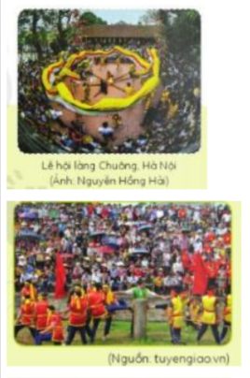  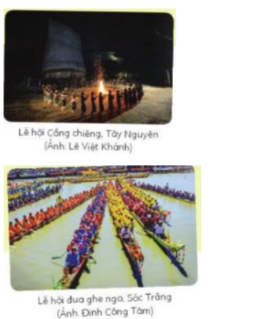  - GV cho SH tìm hiệu về một số bức tranh lễ  hội và trả lời câu hỏi:  + Nội dung của tranh diễn tả hoạt động gì?  + Sắp xếp bố cục nhân vật có gì đặc biệt?  + Điểm đặc biệt về hình dáng nhân vật và khung cảnh là gì?  + Màu sắc của tranh thế nào?  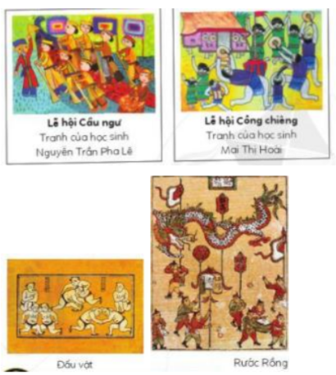  Bước 2: HS thực hiện nhiệm vụ học tập ( 3 phút)  + HS đọc sgk và thực hiện yêu cầu, ghi chép phần tìm hiểu theo các câu hỏi gợi ý.  + GV đến các nhóm theo dõi, hỗ trợ HS nếu cần thiết.  Bước 3: Báo cáo kết quả hoạt động và thảo luận ( 5 phút)  + GV gọi 2 bạn đại diện của 2 nhóm trình bày nội dung đã tìm hiểu. Các HS khác nhận xét, lắng nghe, nhận xét, bổ sung.  + GV gọi HS khác nhận xét, đánh giá.  Bước 4: Đánh giá kết quả, thực hiện nhiệm vụ học tập ( 3 phút )  + GV đánh giá, nhận xét, chuẩn kiến thức.  + GV bổ sung thêm | I. Khám phá  - Có rất nhiều lễ hội được tổ chức hằng năm ở Việt Nam. Lễ hội là một sự kiện văn hoá được tổ chức mang tính cộng đồng.  - Lễ hội truyền thống bao gồm phần lễ và phần hội.  + Phần lễ thường diễn ra ở những nơi trang nghiêm như: trong hoặc trước cửa đình, đền, chùa,...  + Phần hội về cơ bản diễn ra nhằm thoả mãn nhu cầu vui chơi giải trí và sáng tạo văn học của con người thông qua các trò chơi dân gian và địa điểm diễn ra thường ở nhữn bãi đất trống, vạt rừng, trên mặt nước ao, hồ, sông, những nơi rộng rãi,...  - Lễ hội có màu sắc tươi sáng, rực rỡ thể hiện không khí náo nhiệt, vui tươi. Màu sắc được dụng trong lễ hội thường là màu tương phản, màu nóng. Mỗi lễ hội có một ý nghĩa riêng.  - Tranh dân gian Đông Hồ có nộidung để tài phong phú, trong đó có đề tài lễ hội với các tranh như: Đấuvật, Rước rồng... miêu tả các hoạtđộng sôi nổi diễn ra trong lễ hội.  - Tranh sử dụng lối bố cục đồnghiện, các nhân vật được dàn đều trên tranh, sắp xếp hình ảnh khôngtheo trật tự xã gìn, không giantrong tranh ước lệ tượng trưng,màu sắc tươi vui, dùng các nétviền đậm, cô đọng để diễn tả hình  dáng và chi tiết.
3. Hoạt động luyện tập (Sáng tạo, thảo luận) (60 phút)
a. Mục tiêu: trình bày được ý tưởng cho bài vẽ tranh, lựa chọn được nội dung phù hợp vẽ bức tranh về đề tài lễ hội ; trưng bày, giới thiệu và nêu được cảm nhận về sản phẩm
b. Nội dung: Hướng dẫn HS tìm ý tưởng sáng tạo cho sản phẩm tranh vẽ, tổ chức cho HS thực hành sáng tạo sản phẩm, hướng dẫn trưng bày, chia sẻ và nhận xét về tranh vẽ.
- Phương pháp: Trực quan. Vấn đáp, gợi mở.
- Kỹ thuật dạy học: đặt và giải quyết vấn đề
c. Sản phẩm học tập: ý tưởng bài vẽ tranh, tranh vẽ về đề tài, thông tin chia sẻ về sản phẩm tranh vẽ, ý kiến trao đổi nhóm, thảo luận, nhận xét
d. Tổ chức thực hiện:
HOẠT ĐỘNG CỦA GV - HS | NỘI DUNG
Bước 1: GV chuyển giao nhiệm vụ học tập (10 phút)  Nhiệm vụ 1: Tìm ý tưởng  - GV hướng dẫn HS tìm ý tưởng cho bài vẽ tranh theo các bước gợi ý trong SGK Mĩ thuật 6:  + Xác định nội dung tranh vẽ về đề tài lễ hội (rước kiệu, đầu vật, cảnh lễ hội, đua thuyền,...).  + Chọn hoạt động, hình ảnh điển hình.  + Xác định cách thực hành vẽ tranh.  Nhiệm vụ 2: Thực hành  - GV hướng dẫn, thị phạm minh hoạ một số thao tác chính, kết hợp giảng giải tương tác với HS và gợi mở cách thực hiện cho HS:  Cách 1:  • Bước 1: Vẽ hình và bố cục  • Bước 2: Vẽ màu khái quát  • Bước 3: Vẽ chi tiết và hoàn thiện  Cách 2:  + Có thể vẽ toàn cảnh lễ hội với nhiều hoạt động hoặc chỉ chọn một hoạt động tiêu biểu của lễ hội để thể hiện.  +Xác định các mảng chính, mảng phụ: chú ý sự cân đối, hài hoà về bố cục  +Vẽ hình ảnh chi tiết vào các mảng chính và phụ: chú ý trang phục, tư thế nhân vật khác nhau để tạo được các hình dáng sinh động, những chi tiết lá c dụng trong lễ hội, công trình kiến trúc đặc trưng gắn với lễ hội,...  + Vẽ màu rực rỡ, phù hợp với không khí lễ hội để tạo không khí vui tươi, sôi nổi.  Nhiệm vụ 3: Luyện tập và thảo luận  - GV yêu cầu mỗi HS vẽ một bức tranh đề tài lễ hội với yêu cầu: màu sắc và hình ảnh thể hiện được đặc trưng của lễ hội em chọn.  - Trưng bày sản phẩm và chia sẻ theo gợi ý:  • Nội dung của bức tranh  Giới thiệu về bố cục, đường nét, màu sắc trong tranh  • Lựa chọn tranh em yêu thích nhất? Vì sao?  Bước 2: HS thực hiện nhiệm vụ học tập(35 phút)  - HS thực hiện bài - HS thực hiện bài vẽ tranh  - GV theo dõi, hỗ trợ trong quá trình thực hành  Bước 3: Báo cáo kết quả hoạt động và thảo luận ( 10 phút )  - GV hướng dẫn HS trưng bày sản phẩm lên  bảng hoặc xung quanh lớp để HS giới thiệu, chia sẻ về bức bức của mình về: nội dung, hình thức và lựa chọn bức tranh em yêu thích.  - GV gọi HS khác nhận xét, đánh giá.  Bước 4: Đánh giá kết quả, thực hiện nhiệm vụ học tập (5 phút )  GV đánh giá, nhận xét, chuẩn kiến thức, chuyển sang nội dung mới. | II. Sáng tạo  1. Tìm ý tưởng  + Xác định nội dung tranh vẽ về đề tài lễ hội  + Chọn hoạt động, hình ảnh điển hình.  + Xác định cách thực hành vẽ tranh.  2. Thực hành  Cách 1:  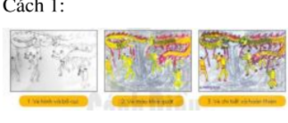  Cách 2:  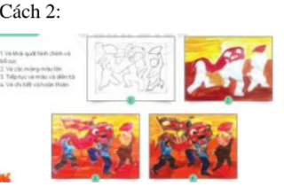  - Chú ý thể hiện được đặc trưng của lễ hội qua hình dáng, trang phục và cảnh vật  - Khi vẽ có thể vẽ một lớp màu nền kín toàn bộ bức tranh để vẽ nhanh hơn  - Vẽ các nét màu khác nhau của bức hình thêm hấp hẫn  3. Thảo luận  - Trưng bày sản phẩm và chia sẻ về nội dung, màu sắc, đường nét, bố cục,....  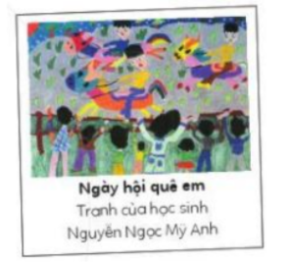

4. Hoạt động vận dụng (10 phút)
a. Mục tiêu: Thông qua hoạt động, HS biết sử dụng một số kiến thức đã học để nhận biết một số tác phẩm, sản phẩm mĩ thuật trong cuộc sống.
b. Nội dung:
- GV hướng dẫn HS tìm ý tưởng để ứng dụng vào bài học cuộc sống.
- Phương pháp: Trực quan. Vấn đáp, gợi mở.
- Kỹ thuật dạy học: đặt và giải quyết vấn đề
c. Sản phẩm học tập: ý tưởng vận dụng kiến thức bài học vào cuộc sống
d. Tổ chức thực hiện:
- GV gợi ý HS sử dụng màu sắc rực rỡ tươi vui của lễ hội để trang trí ở nhiều hoạt động khác nhau trong cuộc sống: như tổ chức sinh nhật cho bạn, trang trí góc học tập, bảng tin của lớp, thiết kế trang phục cho ngày hội ở trường, cách thức tổ chức một số trò chơi dân gian cho HS.
- HS tiếp nhận nhiệm vụ, về nhà thực hiện yêu cầu.
- GV nhận xét, đánh giá, hệ thống kiến thức bài học :
+ Lễ hội có rất nhiều các hoạt động phong phú và đa dạng, mang đặc trưng riêng của các dân tộc của các vùng miền khác nhau. Lễ hội là nơi gìn giữ giá trị văn hoá, bản sắc truyền thống của các dân tộc. Vẽ tranh đề tài lễ hội cũng là một cách lưu giữ truyền thống văn hoá Việt Nam.
+ Trong lễ hội, các màu tương phản, màu nóng thường được sử dụng để thể hiện không khí vui tươi, sôi nổi.
+ Các cặp màu tương phản (vàng và tím, đỏ và xanh lục, cam và xanh lam) khi đứng cạnh nhau sẽ tôn nhau lên, thêm rực rỡ và thu hút thị giác.
+ Màu nóng là các màu gần với màu đỏ (như vàng, cam, nâu đỏ, hồng) tạo cảm giác ấm nóng, lôi cuốn.
GV nhắc HS :
- Xem trước bài 12 , SGK Mĩ thuật 6
- Chuẩn bị đồ dùng học tập cho bài 12.

